消毒剂行业市场规模及行业竞争格局分析（附报告目录）
1、消毒剂行业概述
（1）产品介绍
消毒剂通常消毒剂也被称为“化学消毒剂”。
在医学上，消毒是切断感染性疾病（包括传染病和非传染病）传播的重要措施，对降低感染性疾病的发病率、死亡率起着巨大作用。近年来，消毒技术更广泛用于食品工业、制药工业、农业、畜牧业、水产养殖业等领域。
（2）分类
现代常用消毒液按照组成成分可以分为四大类，含氯消毒液、过氧化物消毒液、醇类消毒液及其他消毒液。前三种是常用消毒液，分别是含氯消毒液，这类消毒液指溶于水可以产生次氯酸钠的消毒液，包括84消毒液，漂白粉等；过氧化物消毒液和酒精等醇类消毒液，这三种是日常生活常用的消毒液，其余还有醛类消毒液、酚类消毒液、含碘消毒液和季铵盐消毒液。
二氧化氯消毒剂应用行业分类：
(1)卫生防疫消毒：灾区、疫区的紧急卫生防疫、洗消，医院消毒等。
(2)民用消毒：学校、酒店、办公室、家居环境的消毒及餐具、宠物等的消毒。
(3)水处理：饮用水消毒、游泳池消毒、压舱水、循环水、景观水等的消毒处理。
(4)食品饮料制造业消毒：食品、饮料、制药、保健品、农品加工业等消毒、漂白、除臭。
(5)农业养殖业消毒：养鱼、养鸡、养蚕、养蜂、屠宰等的消毒。
(6)农业种植业植物保护杀菌消毒：土壤、蔬菜、水果、烟草等农作物杀菌。
从消毒剂的产业链来看，消毒剂产业链上游主要为原材料供应商及生产设备制造商，中游为消毒剂生产商，下游为销售流通渠道。
相关报告：北京普华有策信息咨询有限公司《2020-2026年消毒剂行业细分市场发展及投资前景预测报告》
消毒剂的产业链分析
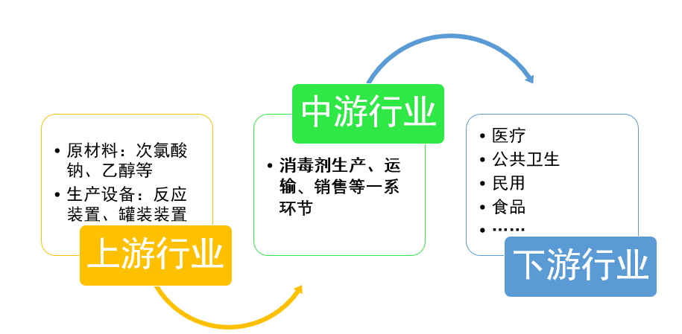
资料来源：普华有策市场研究中心
2、消毒剂行业市场规模分析
2015-2018年我国消毒剂市场规模呈现稳步增长态势，年均增速达到6%左右。但受化工行业及环保政策影响，2019年消毒剂市场规模增速减慢，年增长率不到1%。2020年受全球新型冠状病毒疫情影响，消毒剂市场规模增长率将快速增长，预计增长率将达到15%以上，全年消毒剂市场规模将达到120亿元左右。
2015-2018年我国消毒剂行业市场规模分析
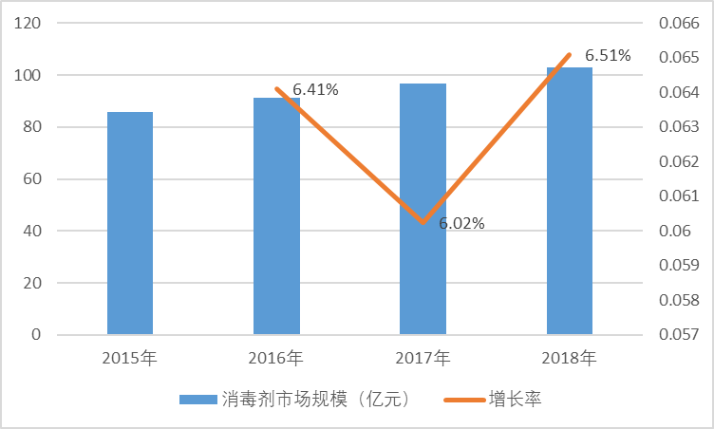
资料来源：普华有策市场研究中心
2015-2019年，我国医用酒精行业供给量较为稳定，2019年产量同比增长7.8%，达到7万吨左右。受2020年全球疫情影响，医用酒精需求量将急速上升，各大生产商也扩大生产规模。同时，工信部督促目前有能力生产酒精棉片、小容量酒精喷剂等产品的企业加快生产，预计2020年75%医用酒精产量大幅上升，将达到8.5万吨。
3、消毒剂行业企业竞争格局分析
截至2019年底，我国消毒剂生产企业上千家。但其中绝大部分属于小作坊，既没有技术能力，也没有合格生产条件，低水平、低技术的重复现象较多。随着国家卫生部正式颁布了新的《消毒管理办法》，严格规范了消毒产品的生产、销售和产品审批程序，从而改变了中国消毒市场的生产和销售格局，也为有实力的企业进入消毒市场和拓展市场空间创造了良好的政策性条件。
目前我国消毒剂主要竞争企业有：Dettol滴露、威露士Walch、爱特福84、蓝月亮、威猛先生、安洁、安利必速等。
Dettol滴露：滴露是全球领先及信赖的消毒及个人卫生品牌，源于医院，有近80年的专业消毒经验，荣获英国女王授权生产商。滴露消毒液安全有效杀菌，保护家人健康，安心百分百。滴露产品还包括衣物除菌液、沐浴液、香皂及洗手液。
威露士Walch：“威露士Walch”是由威莱（广州）日用品有限公司生产的。目前威莱旗下品牌涉及四大类日化产品：消毒卫生用品、个人清洁护理用品、家居清洁护理用品和衣物清洁护理用品。产品已延伸至100多个品种，600多款单品。威露士品牌知名度在广州、深圳地区超过80％，占据广东消毒水市场50％的份额。
爱特福84：84消毒液是江苏爱特福集团有限公司旗下主力品牌，主要从事消毒剂、餐洗剂、杀虫气雾剂等日化用品生产销售，旗下自主品牌有“84”、“飞毛腿”、“好帮手”、“爱特福84”、“家”、“5A”、“老好”、“九里荒”等诸多品牌。品爱特福84消毒液为全国消费者信得过产品，市场占有率在70%以上，位居同行前列。2003年春夏之季，在抗击SARS这场天灾战役中立下了汗马功劳，深受全国消费者的青睐！市场占有率自投放市场以来一直遥遥领先，并获“中国驰名商标”、“江苏名牌产品”、“中华预防医学会专家认证产品”、“国家免检产品”等多项殊荣。
蓝月亮：蓝月亮(中国)有限公司是国内较早从事家庭清洁剂生产的专业品牌，产品有洗衣液、洗手液、消毒液、衣物除菌等等产品，是国内在洗衣液领域知名非常高的家化品牌。洗涤行业的潮流代表，其机洗至尊开启机洗泵新时代。截至2019年，蓝月亮洗衣液已实现连续10年（2009-2018）中国洗衣液市场综合占有率第一，品牌力指数连续9年（2011-2019）第一。2019年12月，蓝月亮入选2019中国品牌强国盛典榜样100品牌。
……
报告架构导图：
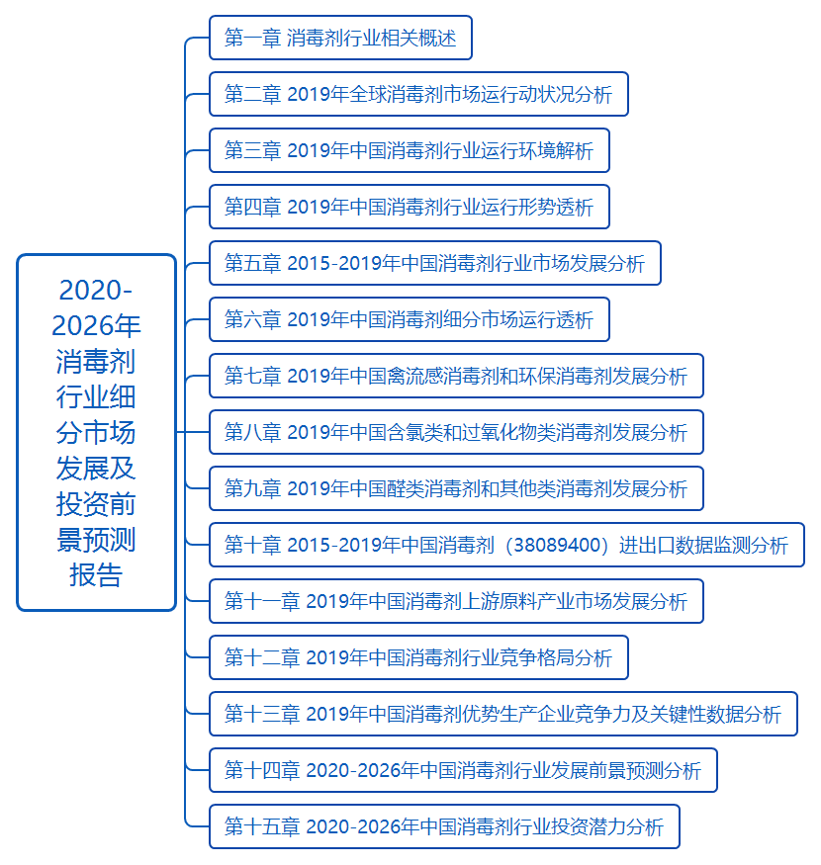
报告目录：
第一章 消毒剂行业相关概述
第一节 消毒剂基础概述
一、消毒剂定义
二、消毒剂分类
第二节 消毒剂行业概况
一、消毒剂的特性
二、消毒剂的运输和存放探讨
三、消毒剂发展历史
第三节 消毒剂作用机理及适用范围
一、消毒剂的作用机理
二、消毒剂的适用范围
第四节 消毒剂的使用和应用探讨
一、消毒剂在水产中的应用探讨
二、消毒剂蛋鸡生产中的应用探讨
三、消毒剂在养猪中的应用探讨
四、消毒剂在家庭生活中的应用探讨
五、消毒剂在乳制品行业中的应用
六、消毒剂在医疗行业中的应用

第二章 2019年全球消毒剂市场运行动状况分析
第一节 2019年全球消毒剂市场分析
一、2019年全球甲型流感分析
二、全球禽流感消毒剂产品开发应用状况
三、全球禽流感消毒剂市场发展分析
四、国外兽用消毒剂行业现状
第二节 美国消毒剂市场分析
一、美国消毒剂和抗菌剂市场现状
二、2019年美国消毒剂和杀菌剂需求预测
第三节 其它国家消毒剂市场分析
一、日本
二、欧洲
第四节 2020-2026年国际消费剂市场趋势探讨

第三章 2019年中国消毒剂行业运行环境解析
第一节 国内宏观经济环境分析
第二节 2019年我国消毒剂政策环境分析
第三节 石化行业振兴规划规模
第四节 2019年中国消毒剂行业社会环境分析

第四章 2019年中国消毒剂行业运行形势透析
第一节 中国消毒剂市场现状综述
一、医疗市场消毒剂需求高增长势头依旧
二、“消毒剂概念”全线启动
第二节 2019年中国消毒剂行业重点品牌分析
一、滴露（ditto）
二、威露士（walch）
三、84消毒液
......
第三节 2019年我国消毒剂行业研究新进展
一、我国杀菌灭病毒净水消毒剂研究情况
二、新食用菌型消毒剂试验示范项目情况
第四节 2019年中国消毒剂产业存在的问题分析
一、企业布局不合理
二、技术壁垒
三、产品及原料局限性
第五节 猪流感对消毒剂行业影响
一、猪流感对化学消毒剂业影响
二、猪流感对新型环保消毒剂影响
三、猪流感对环保消毒剂用量影响

第五章 2015-2019年中国消毒剂行业市场发展分析
第一节 中国消毒剂行业市场运行分析
一、2015-2019年中国市场消毒剂行业需求状况分析
二、2015-2019年中国市场消毒剂行业生产状况分析
三、2015-2019年中国市场消毒剂行业技术发展分析
四、2015-2019年中国市场消毒剂行业产品结构分析
五、中国消毒剂市场销售模式分析
第二节 中国消毒剂行业市场产品市场集中度分析
第三节 中国消毒剂行业市场发展存在问题及建议

第六章 2019年中国消毒剂细分市场运行透析
第一节 2019年中国医院化学消毒剂市场分析
一、医院化学消毒剂概况
二、常用化学消毒剂及用法分析
三、消毒剂使用原则
第二节 2019年中国食品杀菌剂市场分析
一、食品杀菌剂市场环境分析
二、食品杀菌剂市场分析
第三节 2019年中国兽用消毒剂市场分析
一、我国兽用消毒剂市场环境分析
二、我国兽用消毒剂市场分析
三、我国兽用消毒剂行业问题及对策分析

第七章 2019年中国禽流感消毒剂和环保消毒剂发展分析
第一节 禽流感消毒剂产品概述
一、禽流感简介
二、高致病性禽流感消毒技术规范
三、我国禽流感消毒剂市场的壁垒分析
第二节 2019年中国环保消毒剂产品发展分析
一、常用消毒剂存在的缺陷分析
二、环保消毒剂市场的前景分析
三、我国生物消毒剂发展状况
四、醋酸氯已定消毒剂的市场前景
五、控释消毒剂的应用前景
六、环保消毒灭菌产品需求预测

第八章 2019年中国含氯类和过氧化物类消毒剂发展分析
第一节 2019年中国含氯类消毒剂产品发展分析
一、水产消毒常用氯制剂
二、含氯消毒剂优缺点分析
三、漂白粉的优缺点及应用分析
四、我国地震灾区防疫首选含氯消毒剂原因
第二节 2019年中国过氧化物类消毒剂产品发展分析
一、过氧化物类消毒剂的优缺点及应用
二、臭氧在食品行业的应用研究
三、二氧化氯消毒剂发展分析
第三节 次氯酸钠、二氧化氯和臭氧的比较探讨

第九章 2019年中国醛类消毒剂和其他类消毒剂发展分析
第一节 2019年中国醛类消毒剂产品发展状况
一、醛类消毒剂的优缺点及应用范围
二、醛类消毒剂的特性及使用方法
三、醛类消毒剂的发展应用前景
第二节 2019年中国其他类消毒剂产品发展分析
一、含碘消毒剂产品发展状况
二、酚类消毒剂产品发展状况
三、季铵盐消毒剂产品发展状况

第十章 2015-2019年中国消毒剂（38089400）进出口数据监测分析
第一节 2015-2019年中国消毒剂进口数据分析
一、进口数量分析
二、进口金额分析
第二节 2015-2019年中国消毒剂出口数据分析
一、出口数量分析
二、出口金额分析
第三节 2015-2019年中国消毒剂进出口平均单价分析
第四节 2015-2019年中国消毒剂进出口国家及地区分析
一、进口国家及地区分析
二、出口国家及地区分析

第十一章 2019年中国消毒剂上游原料产业市场发展分析
第一节 2019年液氯市场分析
一、2019年液氯市场行情状况
二、2019年液氯市场的价格走势分析
三、未来中国液氯市场发展预测
第二节 2019年异丙醇市场分析
一、2019年异丙醇市场行情状况
二、2019年异丙醇市场发展及未来预测
三、2019年异丙醇产业投资分析
第三节 2019年消毒剂其他原料市场分析
一、2019年海洋生物酶产业发展状况
二、2019年高锰酸钾产业发展状况
三、2019年甲醛行业发展状况
四、2019年乙醇行业发展状况
第四节 2020-2026年中国消毒剂原料供应市场前景展望

第十二章 2019年中国消毒剂行业竞争格局分析
第一节 2019年中国行业竞争现状
一、品牌竞争分析
二、价格竞争分析
三、营销方式竞争分析
第二节 2019年中国消毒剂市场竞争格局
一、企业恶性竞争山东消毒剂被假通知停用
二、84消毒液”商标侵权及不正当竞争纠纷点评
第三节 中国消毒剂市场集中度分析
第四节 2020-2026年中国消毒剂行业竞争趋势分析

第十三章 2019年中国消毒剂优势生产企业竞争力及关键性数据分析
第一节 A
一、企业概况
二、企业主要产品结构分析
三、企业产销情况分析
四、企业核心竞争力分析
第二节 B
一、企业概况
二、企业主要产品结构分析
三、企业产销情况分析
四、企业核心竞争力分析
第三节 C
一、企业概况
二、企业主要产品结构分析
三、企业产销情况分析
四、企业核心竞争力分析
第四节 D
一、企业概况
二、企业主要产品结构分析
三、企业产销情况分析
四、企业核心竞争力分析
第五节 E
一、企业概况
二、企业主要产品结构分析
三、企业产销情况分析
四、企业核心竞争力分析

第十四章 2020-2026年中国消毒剂行业发展前景预测分析
第一节 2020-2026年全球杀菌消毒剂预测分析
一、全球杀菌消毒剂市值预测
二、全球杀菌消毒剂细分市场预测
三、全球杀菌消毒剂市场发展趋势分析
第二节 2020-2026年我国杀菌消毒剂预测
一、游泳池消毒剂的应用趋势
二、2020-2026年中国醋酸市场预测
三、汽车气雾熏蒸消毒剂市场前景分析

第十五章 2020-2026年中国消毒剂行业投资潜力分析
第一节 2020-2026年中国消毒剂行业投资概况
一、我国消毒剂市场投资特性分析
二、中国稳定性二氧化氯投资现状分析
第二节 2020-2026年中国消毒剂行业投资趋向分析
一、消毒剂投资趋向分析
二、新型环保消毒剂投资前景分析
第三节 2020-2026年中国消毒剂市场投资机会与风险预警
一、产业链投资热点分析
二、消毒剂市场投资风险预警
第四节投资建议

